***Всероссийский день ГТО – 6 февраля 2016 г.***

В нашей школе прошёл день ГТО.

Старшеклассники подготовили 15-минутные беседы, которые были проведены во всех классах.

Учителя физкультуры провели спортивные состязания.

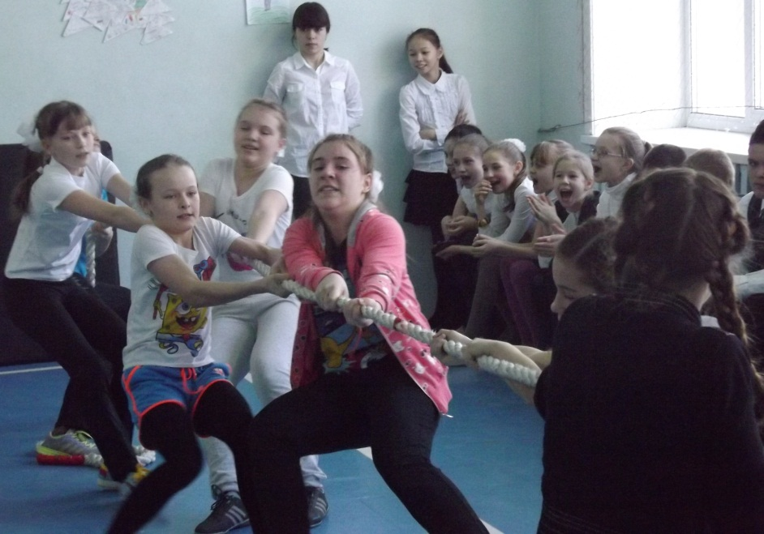 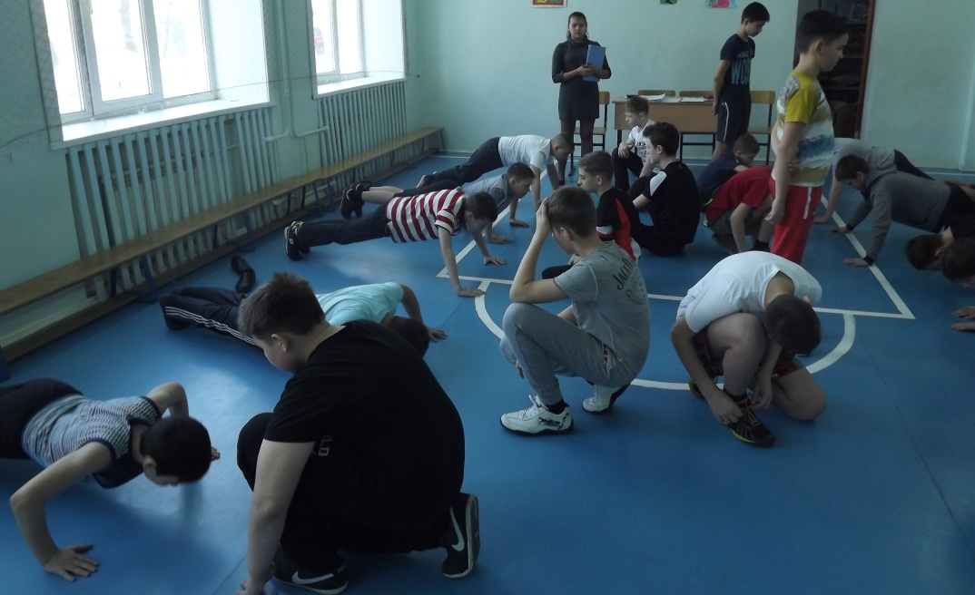

Классы приготовили стенгазеты, посвященные этому дню.

***Конкурс стенгазет***

